**Зертханалық жұмыс №3**

**Тақырыбы:** Жобаны MS Project бағдарламасында жоспарлау

**Мақсаты:** Жобаны MS Project бағдарламасында жоспарлауды үйрену,талқылау.

MS Project интерфейсінің негізгі элементтері суретте көрсетілген.

Жаңа жоба жоспарын құру үшін File (Файл) мәзірінен New (жаңа) командасын таңдау қажет.

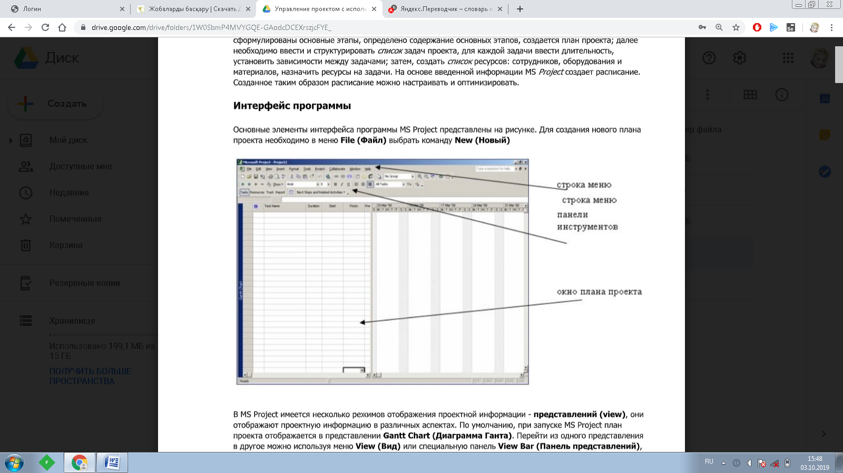

MS Project бағдарламасында жоба ақпаратын көрсететін бірнеше режимдер бар-көріністер (view), олар жоба ақпаратын әр түрлі аспектілерде көрсетеді. Әдепкі бойынша, MS Project бағдарламасын іске қосқан кезде жоба жоспары Gantt Chart (Ганта диаграммасы) көрінісінде көрсетіледі. Бір көріністен екінші көрініске View (көрініс) мәзірін немесе барлық мүмкін көріністер тізілген View Bar (көрініс тақтасы) арнайы көріністі пайдалана отырып өтуге болады.

Жоспарлау негізінде уақыт бар. Жобаны жоспарлаудың екі жолы бар: басталу күнінен бастап немесе аяқталу күнінен бастап. Жаңа жобаны құру кезінде жоспарлау тәсілін белгілеу және негізгі күнді (жобаның басталу күнін немесе жобаның аяқталу күнін) көрсету қажет. Енгізілген ақпарат негізінде, тапсырмалар мен міндеттердің ұзақтығы арасында орнатылған байланыстарды пайдаланып, MS Project екінші күнді есептеп шығарады.

Project (жоба) мәзірінде Project Information (жоба туралы ақпарат) пәрменін таңдау қажет. Жоба туралы негізгі ақпаратты енгізу үшін диалогтық терезе пайда болады: басталу күні немесе аяқталу күні. Schedule from (жоспарлау ) ашылмалы тізімінде жоспарлау әдісін таңдау қажет: басталу күнінен (Project Start Date) немесе аяқталу күнінен (Project Finish Date). Жоспарлау тәсілін белгілегеннен кейін, таңдалған жоспарлау тәсіліне сәйкес келетін өрістердің біреуі ғана қол жетімді болады, онда қажетті күнді орнату қажет.

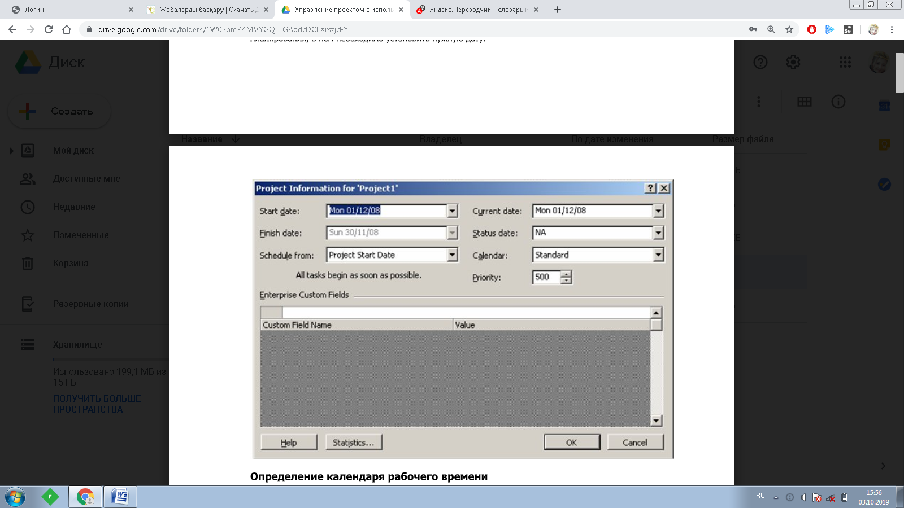

MS Project Жобасын басқару төрт "түрге" негізделген - Resources, Tasks, Tracking және Reports. Әрбір бөлімнің көптеген диаграммалары мен параметрлері бар, бірақ дәл осы тәртіппен жоспарлау процесі жүріп жатыр.

Resources бұл негізінен адамдар, бірақ уақыт пен ақшамен шектелген басқа да ресурстар (лимузинді жалға алу, шығыс материалдары) болуы мүмкін . Әрбір адам үшін өз төлеміңізді, жалпы жұмыспен қамту пайызын, жұмыс кестесін реттеуге болады.

Tasks-жобаны орындау үшін логикалық есептер тізімі. Әдетте, итеративті әдістеме (waterfall) және біздің жағдайда OpenUP, Итерация-бұл талдау, Дизайн, бағдарламалау және шағын тестілеу. Әрбір кезең жоспарға сәйкестігін тексеруден өтеді және өзінің нақты тапсыру күні (milestone) бар.

Reports күнтізбелер үшін пайдалы. Бірден көрініп тұр кім бұрын айналысу керек. Бұл жерде MS Project ' а-ның барлық қуаты - ол өте үлкен, бірақ тапсырмалар уақыты өте ыңғайлы, әсіресе үлкен жобаларда.